**РОССИЙСКИЙ УНИВЕРСИТЕТ ДРУЖБЫ НАРОДОВ**

**Факультет физико-математических и естественных наук**

**Кафедра прикладной информатики и теории вероятностей**

# **ОТЧЕТ**

**ПО ЛАБОРАТОРНОЙ РАБОТЕ № 5**

*дисциплина:*  *Операционные системы*

Студент:Урзов Александр Урзов

Группа: НПМбд-02-20

**Цель работы:** познакомиться с операционной системой Linux. Получить практические навыки работы с редактором vi, установленным по умолчанию практически во всех дистрибутивах.

**Ход работы.**

1.Я создал каталог с именем **/work/os/lab06** с помощью команды **mkdir**,перешел в него и создал файл с помощью команды редакора **vi** файл,который сразу же открылся.(см.Рис 1)

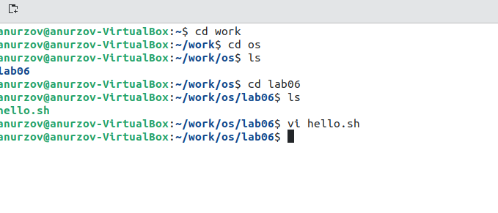[1]

2.Я ознакомился с командами редактора и записал с помощью клавиши **i** в него предоставленный текст.С помощью команды **Esc** я перешёл в командный режим,затем с помощью команды **“:”** я и открыл режим последней строки. Здесь с помощью команд **w** и **q**,я сохранил свой файл и закрыл его. (см.Рис 2)

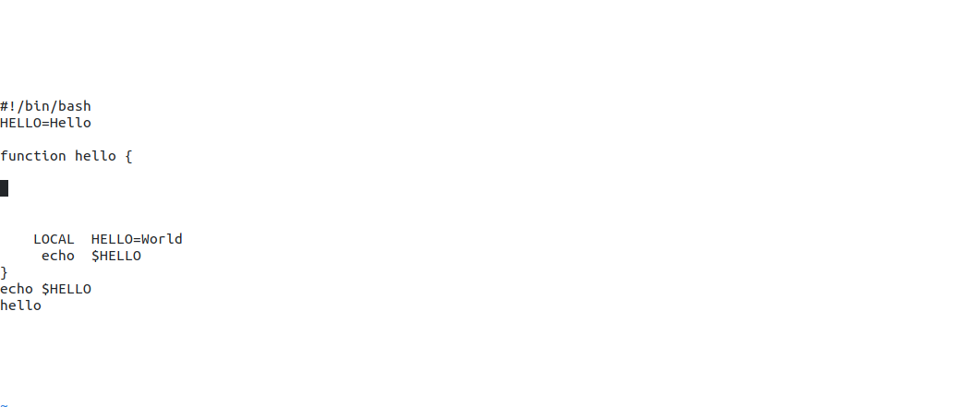

3.С помощью команды в консоли **chmod +x hello.sh** я сделал файл исполняемым. (см.Рис 3)

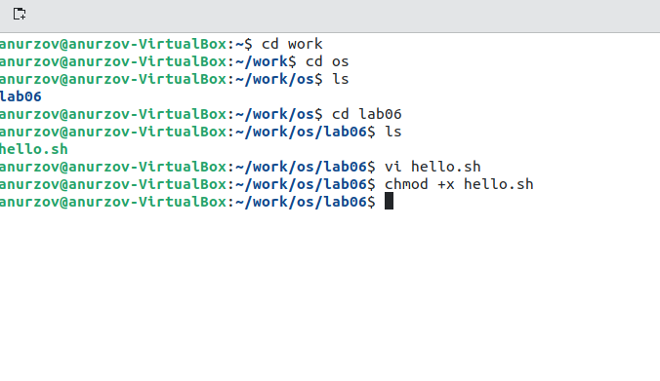

4.Я вызвал **vi** для редактерования своего файла.В командном режиме,с помощью стрелочек я установил курсор после слова **HELL** и в режиме редактирования дописал букву **O**.Далее я установил курсор на четвертую строку и удалил слово **LOCAL** и вернулся в командный режим.Затем я установил курсор в конце файла и в режиме редактора дописал **echo $HELLO** и сразу её удалил.С помощью команды **u** я вернул эту строчку.(см.Рис 4)

Я сохранил произведенные изменения и вышел из **vi**.

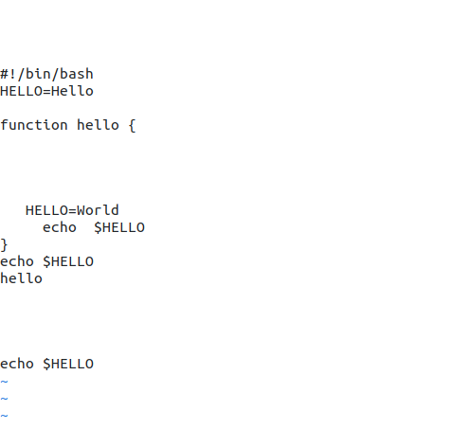

**Вывод**:Я получил практические навыки работы с редактором vi, ознакомился с командами редактора и создал свой файл с помощью этого редактора.

1.